ИТОГИ КОНКУРСА «МОЙ ПУТЬ В ОРВ»

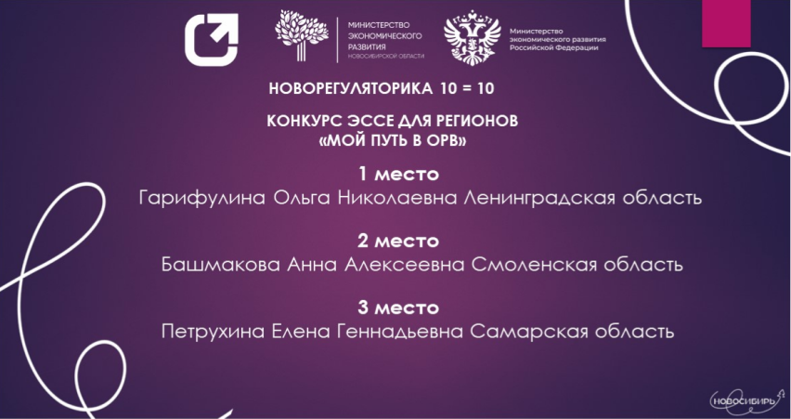

Минэкономразвития России подведены итоги конкурса эссе для региональных специалистов в сфере оценки регулирующего воздействия нормативных актов «Мой путь в ОРВ», который проводился в рамках марафона «Новорегуляторика 10=10», посвящённого десятилетнему юбилею внедрения ОРВ на региональном уровне.
В конкурсе приняли участие более 13 регионов (всего 14 эссе), все участники продемонстрировали высокий уровень экспертности, проявили свои профессиональные навыки. Многие эссе написаны ярким, живым языком, некоторым удалось передать широкий спектр эмоций, связанный со своим личным опытом.
От Самарской области участие в конкурсе принимала руководитель управления оценки регулирующего воздействия департамента развития предпринимательства министерства экономического развития и инвестиций Самарской области – Петрухина Е.Г. и заняла – почетное 3 место.
«Победа в таких конкурсах придает уверенность в своих силах, позволяет осознавать, что от тебя многое зависит, и ты реально меняешь мир к лучшему, хотя бы и в своей небольшой, но очень важной нише» – рассказала Елена Петрухина!

